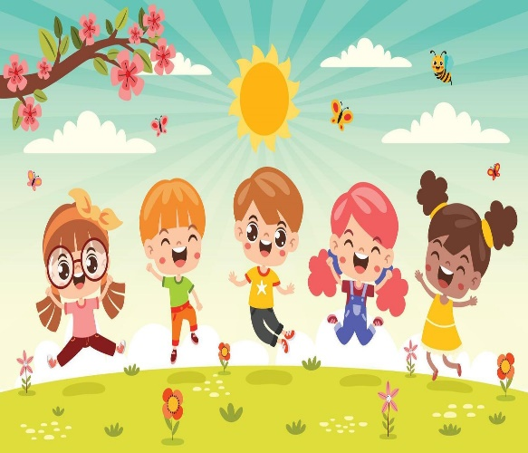
Готовимся к садику: речевые навыки, которые облегчают адаптацию.

- Какие речевые навыки помогают в саду
- Как мягко готовиться дома: без уроков и требований «говори!»
- Домашние инструкции «по-садиковски»

Когда ребёнок готовится к садику, родители чаще всего думают о горшке, одежде и режиме. А вот речь нередко остаётся «на потом»: «главное, чтобы привык, а с говорением разберёмся позже». Но именно простые речевые навыки часто решают, насколько спокойно пройдёт адаптация: сможет ли ребёнок попросить, понять, что от него хотят, позвать взрослого, если страшно.

Предлагаем вам подумать о том, какие коммуникативные и речевые навыки полезно сформировать у ребенка перед тем, как вести его в детский сад. Какие речевые навыки помогают в саду?

Речь в саду — это не «красиво рассказывать стихи».
Это, в первую очередь, умение справляться с повседневными ситуациями с помощью слов и жестов.

Особенно помогают:
- Понимание простых инструкций
Не только «принеси мяч», но и «пойдем умываться», «сядь за стол», «положи кубики в коробку».
В саду таких просьб много, и ребёнку легче, если он уже привык слышать и выполнять подобные фразы дома.
- Способы попросить и отказаться
Даже если речь только формируется, важно, чтобы был хоть какой-то понятный способ сказать: «хочу», «ещё», «не хочу», «хватит». Это может быть короткое слово, слог, жест, кивок — главное, чтобы взрослый мог понять посыл.
- Мини-словарь «про себя»
Простые слова вроде «мама», «пить», «горшок», «больно», «страшно», «дай», «ещё», «домой». Не обязательно весь набор, но несколько опорных слов очень помогают.
- Умение позвать взрослого
В саду не всегда возможен постоянный зрительный контакт. Важно, чтобы ребёнок умел хоть как-то звать: «мама» → «тётя» / по имени воспитателя, «ой», «ау», подойти и тронуть за руку.

- Мини-навык «ждать своей очереди» в общении
Не в идеальном виде, конечно. Но хотя бы крошечный опыт: сначала говорит взрослый/другой ребёнок, потом — он, и наоборот. Это сильно облегчает первые игры в группе.

Как мягко готовиться дома: без уроков и требований «говори!»

Готовиться к саду можно очень легко, вплетая речь в обычные моменты дня.

Домашние инструкции «по-садиковски»

Чуть-чуть меняйте свои просьбы, чтобы они были похожи на те, что ребёнок услышит в саду.

Вместо жестов и «иди сюда» можно иногда говорить:
- «Пойдем умываться»
- «Сядь за стол»
- «Положи машинки в коробку»
- «Пойдём на кухню/в комнату»

Важно:
- говорить короткими, понятными фразами;
- сначала показывать, помогать рукой, а потом постепенно давать шанс выполнить самому;
- хвалить не за «идеальное послушание», а за попытку понять и сделать: «Ты услышал и пошёл умываться. Здорово».

Так ребёнок привыкает, что слово взрослого — это не страшный окрик, а ориентир.

Тренируем «могу попросить» в быту

Представьте ситуацию глазами ребенка: что ему придётся часто просить в саду? Пить, добавку еды, помощь с одеждой, игрушку, внимание.

Дома можно аккуратно отрабатывать это в привычной обстановке:
- Когда он тянется за стаканом, чуть-чуть задержите движение и скажите:
«Скажи/покажи: пить. Вот так — пить. Держи».
Если ребёнок даже просто пытается издать звук или жестом показывает — считайте, что получилось.
- Когда хочет добавку: «Ещё кашу? Скажи/покажи: ещё. Вот: ещё каша».
- Когда ему тяжело и он зовёт вас плачем:
«Ты зовёшь: мама, помоги. Так можно: помоги. Я здесь».

Цель не в том, чтобы «выжать красивое слово». Цель — показать: просить словами или жестом можно, это работает, взрослый откликается.

Словарик «садиковых» слов

Постепенно вводите дома те слова, которые ребёнок почти наверняка услышит в саду:
- имена близких взрослых («воспитатель — тётя Маша/Оля»),
- «садик», «группа», «дети»,
- «играть», «гулять», «обед», «сон», «горшок/туалет».

Не нужно специально садиться и заучивать. Гораздо естественнее вплести их в разговор:
- «Мы сейчас идём в садик» (даже если пока только на прогулку мимо);
- «Там дети играют. Много детей»;
- «Это Ольга Петровна, она в группе» (про будущего/условного воспитателя, можно по фото);
- «После обеда в садике — сон. Спят в кроватках».

Так слова перестают быть «чем-то чужим» и становятся частью его личной истории.

Учимся звать взрослого

Дома ребёнку часто достаточно просто взгляда или плача — мама сразу откликается. В саду это не всегда сработает, и ребёнку важно иметь альтернативу.



Можно мягко играть в такие мини-сценки:
- Вы отходите на пару шагов и говорите:
«Если тебе надо меня позвать — скажи: мама / ау / тётя».
Делаете шаг, ребёнок пытается позвать — вы сразу откликаетесь с улыбкой:
«Слышала! Ты позвал, я пришла».
- Игра «Ау»: вы прячетесь за дверью/шторой и зовёте: «Ау!», предлагая ребёнку отвечать так же.
Потом меняетесь ролями.

Главное — ни в коем случае не превращать это в экзамен. Это игра про «я подал сигнал — взрослый пришёл и помог».

Маленький диалог «по очереди»

Подготовка к групповому общению начинается с простого «ты — я — ты — я».

Можно тренировать это даже с молчащим ребёнком:
- вы бросаете мяч и говорите: «Я — к тебе»;
- ребёнок как-то (любыми звуками/жестами) отвечает и бросает: «Ты — ко мне» (эту фразу произносит взрослый за него);
- или с машинкой: «Моя очередь — твоя очередь».

Так ребёнок учится терпеть маленькое ожидание и видеть, что очередь обязательно вернётся к нему.

Если речевые навыки пока слабые — имеет ли смысл идти в сад?

Этот вопрос волнует очень многих. Кто-то боится, что ребёнок «потеряется» в группе, кто-то надеется, что садик, наоборот, «разговорит». Истина, как всегда, посередине.

Важно помнить:
- Даже если ребёнок пока мало говорит, можно сильно облегчить ему жизнь, если заранее дать хотя бы минимальный набор жестов и коротких слов-сигналов.
- Если вы видите, что понимание речи сильно запаздывает (не откликается на имя, не реагирует на простые просьбы, не смотрит туда, куда вы показываете) — имеет смысл параллельно с подготовкой дома обсудить ситуацию со специалистом. Это не повод «запретить садик навсегда», но хороший шаг к тому, чтобы адаптация прошла мягче.

Детский сад — большое событие и для ребёнка, и для взрослого.
Тревожность родителей абсолютно естественна: «А поймут ли его? А сможет ли он сказать, если ему плохо? А не затеряется ли он среди других?»
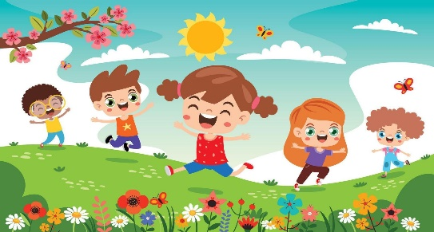

Часть этой тревоги можно превратить в спокойную ежедневную работу: чуть более понятные фразы дома, несколько «садиковых» слов в обиходе, игра в просьбы и сигналы. Это не требует часов специальных занятий, но даёт ребёнку ощущение: «Слова — это инструмент. С их помощью меня слышат».

Готовьтесь к детскому садику сами и готовьте к нему ребенка, чтобы шаг к новой ступеньке социального развития был ровным и спокойным!

